
Julie Silence
聽不見的聲音 學習單設計：東方編輯部



一分鐘讀故事
小女孩茱莉的耳朵聽不見，身為聽障者的她，並沒有因此感到自卑，她沒有退縮的躲在家中；相反的，當新鄰居多利安搬來時，她渴望與他為友，主動朝他揮手、打招呼，希望和他一起玩耍；反倒是多利安的心門沒有敞開。也許是剛搬到一個陌生環境，遠離了原有的好友，讓他感到失落；也許是在不了解聽障的情況下，不知所措的做出了排斥的舉動，總之，多利安拒絕了茱莉的邀約。
直到多利安自己患了嚴重的中耳炎，什麼聲音也聽不見，加上喉嚨很痛，不大能講話，才終於可以感同身受茱莉的處境，這回換他主動伸出友誼之手——向茱莉微笑、問好、邀請她一起踢足球。他們找到了交談的方式，茱莉會讀多利安的脣語，也會用手、嘴巴和眼睛與他「說話」。他們用聽不見的聲音溝通，有了絕佳的默契。最後，茱莉和多利安成為一對無所不「談」的好朋友。

延伸活動
活動一：閱讀小達人
請小朋友看完繪本故事後，試著回答下面問題：

- 小女孩茱莉的身體有什麼不方便呢？（她聽不見）
- 茱莉可以看得見什麼？感覺到什麼？
- 為什麼茱莉覺得「星期六的花園，像小鳥的天堂。」？
- 茱莉想像新鄰居多利安是個什麼長相的男生呢？
- 茱莉朝他揮揮手，微笑時，多利安做出什麼回應呢？
- 對於多利安的回應，茱莉有沒有生氣呢？她做了什麼布置來表示她的友善？
- 當茱莉的媽媽看到多利安對茱莉的態度之後，怎麼安慰茱莉呢？
- 星期天。多利安的父母布置了什麼運動的場所供兒子活動呢？
- 星期一。茱莉拿出的非洲鼓，是誰買給她當作禮物的呢？
- 你覺得茱莉為什麼比平常更賣力的敲鼓？
- 星期二和星期三的天氣狀況各是如何？
- 媽媽是星期幾知道多利安為什麼暫時不見了。
- 星期五，多利安在花園裡散步時。他的穿著打扮是怎麼樣的呢？
- 星期天及其他時間，茱莉和多利安從事什麼活動或是消遣呢？
- 他們成為好朋友後，最喜歡的活動是假扮成什麼呢？（燈塔守望員或是船長）

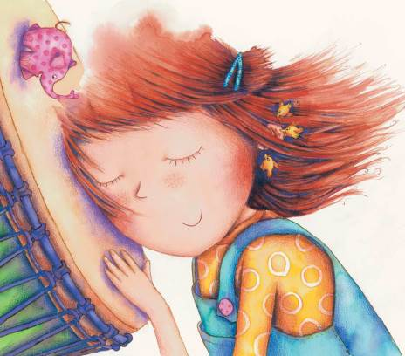
活動二：我的心情日記
《聽不見的聲音》是從星期六開始敘述的。小朋友，請試著回憶上一週或是記錄未來一週發生的事與當天的天氣，將它寫下或是畫下來。
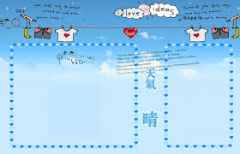

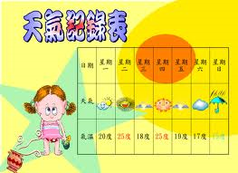

重要的事：

活動三：談心時間
小朋友，你是不是經常和家人（爸爸、媽媽、爺爺、奶奶……）談心呢？你們大都在什麼時候（時間）談心呢？你喜歡和家人談心的感覺嗎？請你在下面圖框中記錄你和家人（或師長）最難忘的一次談心記錄。

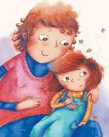

活動四：我想表達我的善意
如果你的鄰居搬來一位聽不見的小朋友，你會怎麼表達你對他/她的友好呢？請將想跟那位鄰居小朋友說的話，寫在下面圖框中。
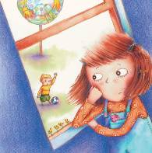
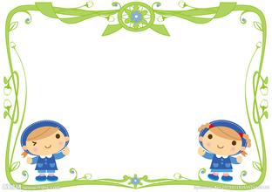

活動五：你會安慰新朋友嗎？
小朋友，想一想，你會怎麼安慰剛到新環境而感到不安的新朋友呢？
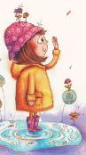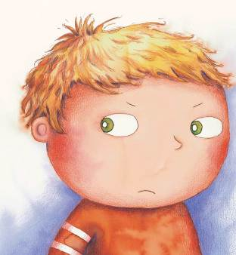

我會說：＿＿＿＿＿＿＿＿＿＿＿＿＿＿＿＿＿＿＿＿＿＿＿＿＿＿＿＿。

我會說：＿＿＿＿＿＿＿＿＿＿＿＿＿＿＿＿＿＿＿＿＿＿＿＿＿＿＿＿。

我會說：＿＿＿＿＿＿＿＿＿＿＿＿＿＿＿＿＿＿＿＿＿＿＿＿＿＿＿＿。

我會說：＿＿＿＿＿＿＿＿＿＿＿＿＿＿＿＿＿＿＿＿＿＿＿＿＿＿＿＿。

我會說：＿＿＿＿＿＿＿＿＿＿＿＿＿＿＿＿＿＿＿＿＿＿＿＿＿＿＿＿。

我會說：＿＿＿＿＿＿＿＿＿＿＿＿＿＿＿＿＿＿＿＿＿＿＿＿＿＿＿＿。

活動六：與朋友的美好回憶
故事中的多利安與茱莉在熟識之後，變成了好朋友。他們常一起玩扮演遊戲。小朋友，你跟你的好朋友最常進行哪些有趣的活動呢？寫下或畫出你印象最深刻的活動。
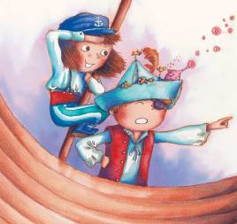

我和好朋友一起玩 ＿＿＿＿＿＿＿＿＿＿。

還有＿＿＿＿＿＿＿＿＿＿＿＿＿＿＿。

活動七：我的玩偶朋友
故事中的茱莉有一隻大猩猩玩偶，只要壓它的肚子，它就會跟人問好呢！小朋友，你有沒有從小陪伴你長大的玩偶朋友呢？請記下它的模樣和特點並和好朋友一起分享它對你的意義。
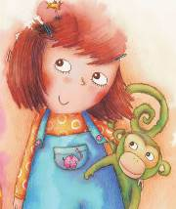

我的玩偶朋友是 一隻企鵝 ，它的 肚子會發出清柔的音樂 。

晚上睡覺時，我都要抱著它。因為它是我的好朋友。

我的玩偶朋友是 ，它的 。

我 。因為 。

我的玩偶朋友是 ，它的 。

我 。因為 。

我的玩偶朋友是 ，它的 。

我 。因為 。

活動八：我聽過與聽障有關的繪本有……
小朋友，說說看你曾聽過哪些跟聽障有關的故事，如果你要跟好朋友分享，你會選擇什麼內容的故事呢？
我聽過討論聽障的故事有： ＿＿＿＿＿＿＿＿＿＿＿＿ 。

它內容是說＿＿＿＿＿＿＿＿＿＿＿＿＿＿＿＿＿＿＿＿＿＿

＿＿＿＿＿＿＿＿＿＿＿＿＿＿＿＿＿＿＿＿＿＿＿＿＿＿＿

＿＿＿＿＿＿＿＿＿＿＿＿＿＿＿＿＿＿＿＿＿＿＿＿＿＿＿

這喜歡這故事是因為＿＿＿＿＿＿＿＿＿＿＿＿＿＿＿＿＿＿

＿＿＿＿＿＿＿＿＿＿＿＿＿＿＿＿＿＿＿＿＿＿＿＿＿＿＿

＿＿＿＿＿＿＿＿＿＿＿＿＿＿＿＿＿＿＿＿＿＿＿＿＿＿＿
供參考：
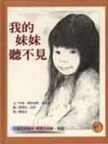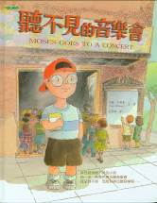

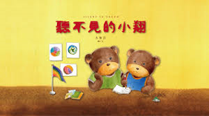

活動四：我的盾牌造型
小朋友，

活動九：遇到身體有缺陷的人時，我會……
幸運又健康的小朋友，如果你在生活中遇到身體有缺陷 (譬如：聽不見、看不見、四肢不全、口齒不清、動作不便……) 的人，你會用什麼態度和他們互動呢？
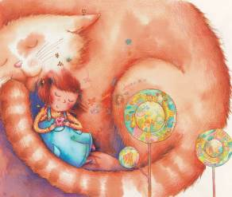

如果我遇到 我會：＿＿＿＿＿＿＿＿＿＿＿＿＿＿＿＿

活動十：印象最深刻的情節是……
請畫下《聽不見的聲音》故事中，你最印象深刻的部分或畫出聽不見的圖像？
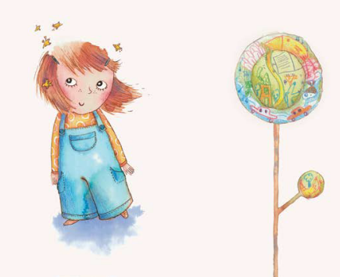

例：
